中興高級商工職業學校承辦明仁國中103學年度8年級「社區高職參訪」照片
地點：本校視聽教室、五科專業教室
時間:103年12月11日
迎賓簡報 | 頒獎(優秀技職達人)
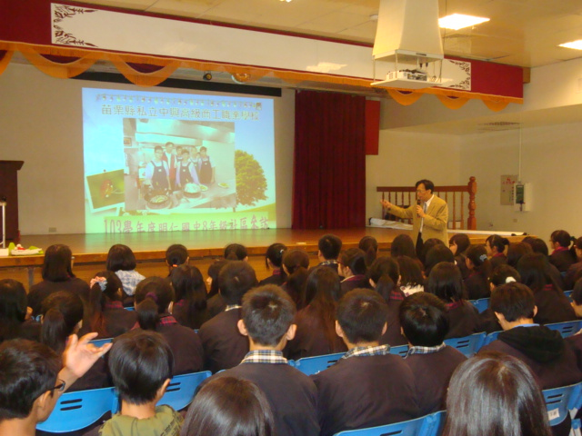 | 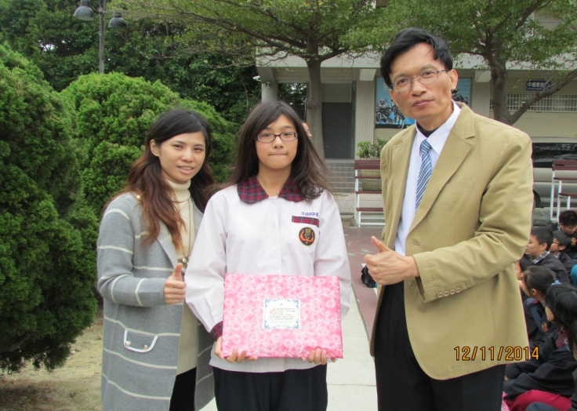
動力群學生體驗補胎 | 家政(化工)群體驗手工香皂製作
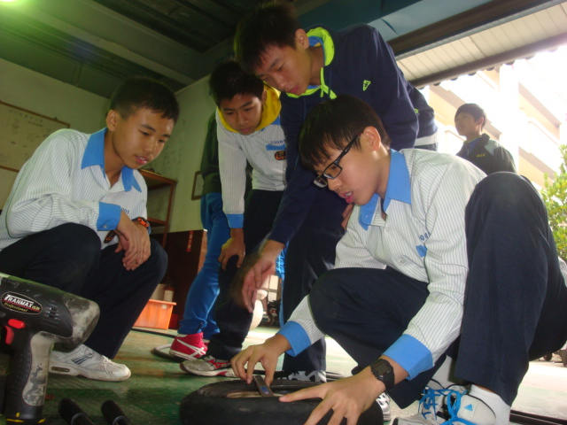 | 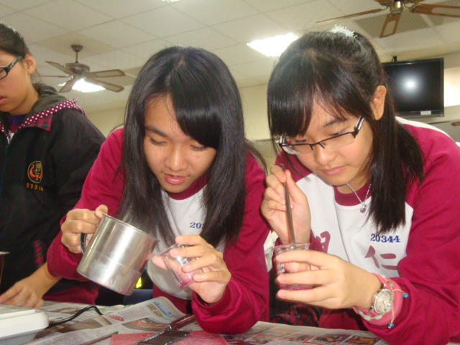
商管群老師指導同學上課情形 | 食品群同學體驗上課情形
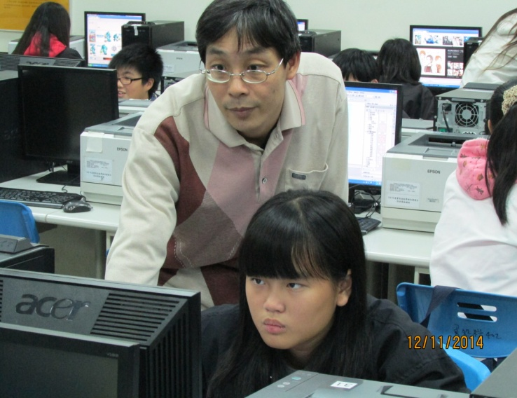 | 